ｽﾍﾟｸﾄﾙﾗﾍﾞﾙ: ｽﾍﾟｸﾄﾙ 1

ﾗｲﾌﾞﾀｲﾑ 120.0 s

収集ｼﾞｵﾒﾄﾘ[度] :

試料傾斜角 = 0.0

方位角 = 0.0

ｴﾚﾍﾞｰｼｮﾝ = 30.0

加速電圧 = 10.00 kV

ｽﾍﾟｸﾄﾙ全ｶｳﾝﾄ数 = 160177

|  |  |  |  |
| --- | --- | --- | --- |
| ｻﾝﾌﾟﾙﾃﾞｰﾀ : | ｴﾈﾙｷﾞｰ[eV] | 分解能[eV] | ｶｳﾝﾄ数 |
| ｽﾄﾛｰﾌﾞ : | 3.8 | 51.79 | 1198386 |
|  |  |  |  |

定量最適化がおこなわれていません

ｽﾍﾟｸﾄﾙ処理 :

省略されたﾋﾟｰｸはありません

処理ｵﾌﾟｼｮﾝ : 酸素 ｽﾄｲｷｵﾒﾄﾘ (ﾉｰﾏﾗｲｽﾞ)

繰り返し回数 = 2

ｽﾀﾝﾀﾞｰﾄﾞ :

Na Albite 1999/06/01

Mg MgO 1999/06/01

Al Al2O3 1999/06/01

Si SiO2 1999/06/01

P GaP 1999/06/01

S FeS2 1999/06/01

K MAD-10 Feldspar 1999/06/01

Ca Wollastonite 1999/06/01

Cr Cr 1999/06/01

Mn Mn 1999/06/01

Fe Fe 1999/06/01

Ni Ni 1999/06/01

|  |  |  |  |  |  |
| --- | --- | --- | --- | --- | --- |
| 元素 | 質量濃度 | 原子数 | 化合物 | 化学式 |  |
|  | [%] | 濃度[%] | 濃度[%] |  |  |
| Na K | 0.68 | 0.36 | 0.92 | Na2O |  |
| Mg K | -49.17 | -24.43 | -81.52 | MgO |  |
| Al K | -0.73 | -0.33 | -1.38 | Al2O3 |  |
| Si K | -47.94 | -20.62 | -102.57 | SiO2 |  |
| P K | 98.79 | 38.53 | 226.36 | P2O5 |  |
| S K | 84.74 | 31.93 | 211.58 | SO3 |  |
| K K | 0.29 | 0.09 | 0.35 | K2O |  |
| Ca K | -2.80 | -0.85 | -3.92 | CaO |  |
| Cr K | -0.51 | -0.12 | -0.74 | Cr2O3 |  |
| Mn K | -10.74 | -2.36 | -13.87 | MnO |  |
| Fe K | -76.07 | -16.46 | -97.87 | FeO |  |
| Ni K | -29.34 | -6.04 | -37.33 | NiO |  |
| O | 132.81 | 100.29 |  |  |  |
| ﾄｰﾀﾙ | 100.00 |  |  |  |  |

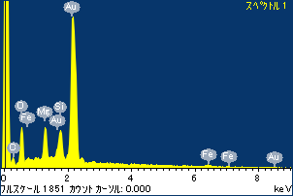

ﾌﾟﾛｼﾞｪｸﾄ : 20110808 Au08_RB-QD04

ｵｰﾅｰ : Administrator

領域 分析領域 2

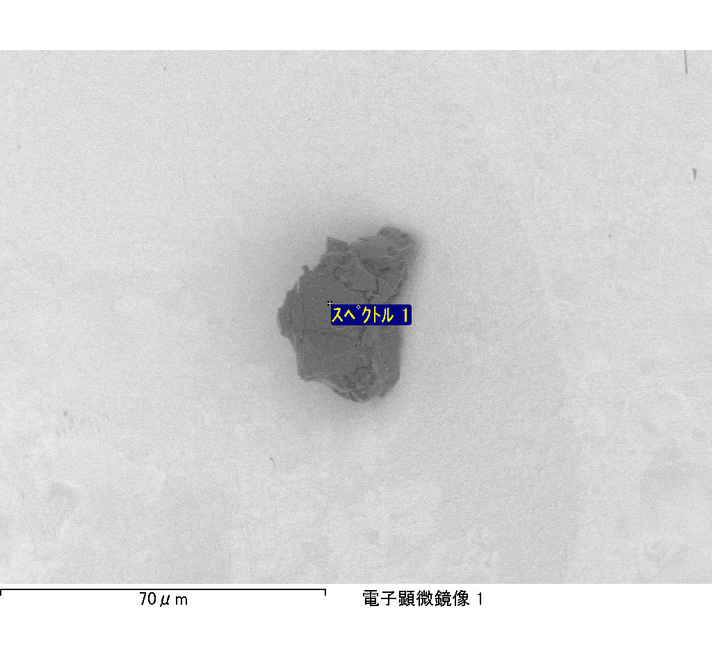

ｽﾍﾟｸﾄﾙﾗﾍﾞﾙ: ｽﾍﾟｸﾄﾙ 2

ﾗｲﾌﾞﾀｲﾑ 120.0 s

収集ｼﾞｵﾒﾄﾘ[度] :

試料傾斜角 = 0.0

方位角 = 0.0

ｴﾚﾍﾞｰｼｮﾝ = 30.0

加速電圧 = 10.00 kV

ｽﾍﾟｸﾄﾙ全ｶｳﾝﾄ数 = 173082

|  |  |  |  |
| --- | --- | --- | --- |
| ｻﾝﾌﾟﾙﾃﾞｰﾀ : | ｴﾈﾙｷﾞｰ[eV] | 分解能[eV] | ｶｳﾝﾄ数 |
| ｽﾄﾛｰﾌﾞ : | 3.8 | 51.76 | 1198474 |
|  |  |  |  |

定量最適化がおこなわれていません

ｽﾍﾟｸﾄﾙ処理 :

省略されたﾋﾟｰｸはありません

処理ｵﾌﾟｼｮﾝ : 酸素 ｽﾄｲｷｵﾒﾄﾘ (ﾉｰﾏﾗｲｽﾞ)

繰り返し回数 = 2

ｽﾀﾝﾀﾞｰﾄﾞ :

Na Albite 1999/06/01

Mg MgO 1999/06/01

Al Al2O3 1999/06/01

Si SiO2 1999/06/01

P GaP 1999/06/01

S FeS2 1999/06/01

K MAD-10 Feldspar 1999/06/01

Ca Wollastonite 1999/06/01

Cr Cr 1999/06/01

Mn Mn 1999/06/01

Fe Fe 1999/06/01

Ni Ni 1999/06/01

|  |  |  |  |  |  |
| --- | --- | --- | --- | --- | --- |
| 元素 | 質量濃度 | 原子数 | 化合物 | 化学式 |  |
|  | [%] | 濃度[%] | 濃度[%] |  |  |
| Na K | 1.78 | 1.09 | 2.40 | Na2O |  |
| Mg K | -90.19 | -52.51 | -149.54 | MgO |  |
| Al K | -1.50 | -0.79 | -2.83 | Al2O3 |  |
| Si K | -78.42 | -39.52 | -167.76 | SiO2 |  |
| P K | 120.30 | 54.98 | 275.64 | P2O5 |  |
| S K | 97.19 | 42.91 | 242.68 | SO3 |  |
| K K | -2.46 | -0.89 | -2.97 | K2O |  |
| Ca K | 2.84 | 1.00 | 3.98 | CaO |  |
| Cr K | -2.71 | -0.74 | -3.96 | Cr2O3 |  |
| Mn K | -3.08 | -0.79 | -3.98 | MnO |  |
| Fe K | -97.00 | -24.59 | -124.79 | FeO |  |
| Ni K | 24.46 | 5.90 | 31.13 | NiO |  |
| O | 128.79 | 113.95 |  |  |  |
| ﾄｰﾀﾙ | 100.00 |  |  |  |  |

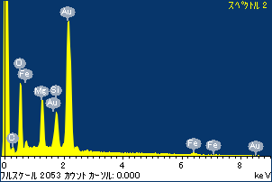

ﾌﾟﾛｼﾞｪｸﾄ : 20110808 Au08_RB-QD04

ｵｰﾅｰ : Administrator

領域 分析領域 3

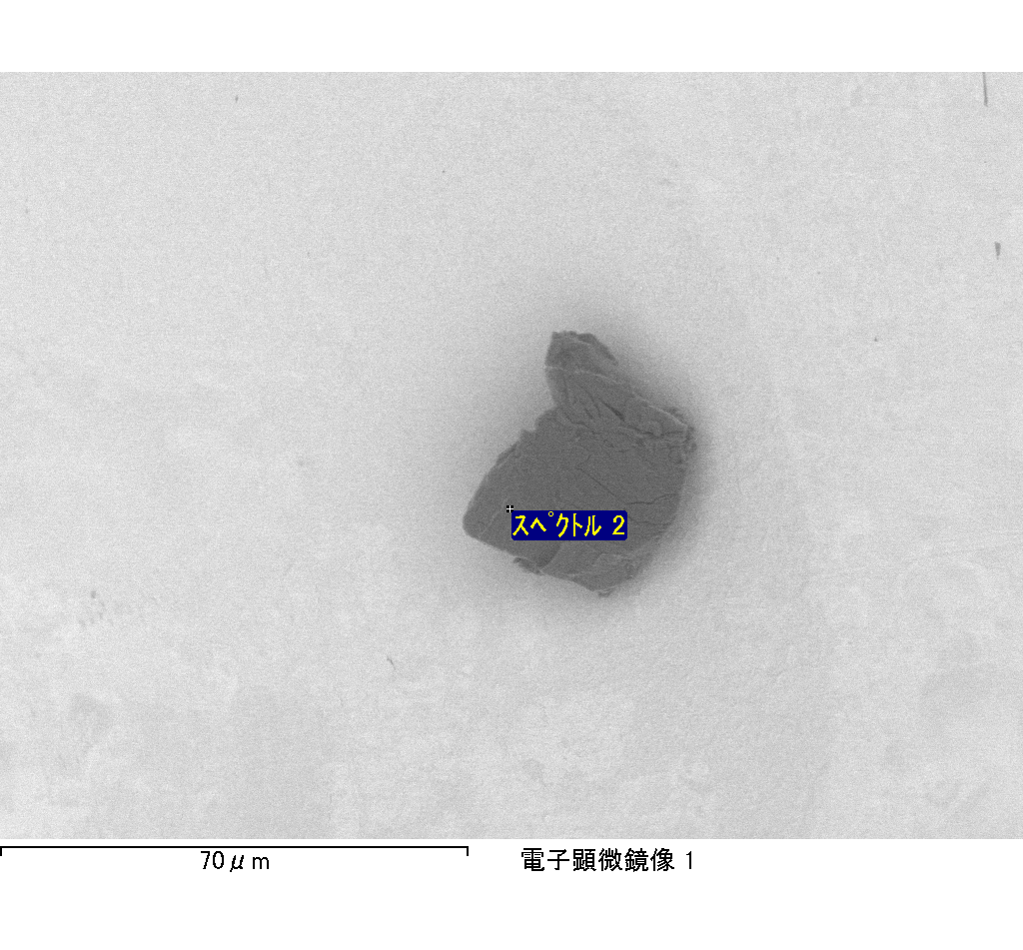

ｽﾍﾟｸﾄﾙ処理 :

省略されたﾋﾟｰｸはありません

処理ｵﾌﾟｼｮﾝ : 酸素 ｽﾄｲｷｵﾒﾄﾘ (ﾉｰﾏﾗｲｽﾞ)

繰り返し回数 = 2

ｽﾀﾝﾀﾞｰﾄﾞ :

Na Albite 1999/06/01

Mg MgO 1999/06/01

Al Al2O3 1999/06/01

Si SiO2 1999/06/01

P GaP 1999/06/01

S FeS2 1999/06/01

K MAD-10 Feldspar 1999/06/01

Ca Wollastonite 1999/06/01

Cr Cr 1999/06/01

Mn Mn 1999/06/01

Fe Fe 1999/06/01

Ni Ni 1999/06/01

|  |  |  |  |  |  |
| --- | --- | --- | --- | --- | --- |
| 元素 | 質量濃度 | 原子数 | 化合物 | 化学式 |  |
|  | [%] | 濃度[%] | 濃度[%] |  |  |
| Na K | -3.83 | 1.54 | -5.16 | Na2O |  |
| Mg K | 541.36 | -205.54 | 897.62 | MgO |  |
| Al K | 2.30 | -0.79 | 4.35 | Al2O3 |  |
| Si K | 485.54 | -159.58 | 1038.70 | SiO2 |  |
| P K | -607.31 | 180.99 | -1391.55 | P2O5 |  |
| S K | -473.79 | 136.40 | -1183.02 | SO3 |  |
| K K | 1.67 | -0.39 | 2.01 | K2O |  |
| Ca K | -1.78 | 0.41 | -2.49 | CaO |  |
| Cr K | -17.07 | 3.03 | -24.94 | Cr2O3 |  |
| Mn K | 59.36 | -9.97 | 76.64 | MnO |  |
| Fe K | 588.59 | -97.29 | 757.21 | FeO |  |
| Ni K | -54.51 | 8.57 | -69.36 | NiO |  |
| O | -420.53 | 242.63 |  |  |  |
| ﾄｰﾀﾙ | 100.00 |  |  |  |  |

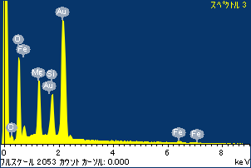

ﾌﾟﾛｼﾞｪｸﾄ : 20110808 Au08_RB-QD04

ｵｰﾅｰ : Administrator

領域 分析領域 3

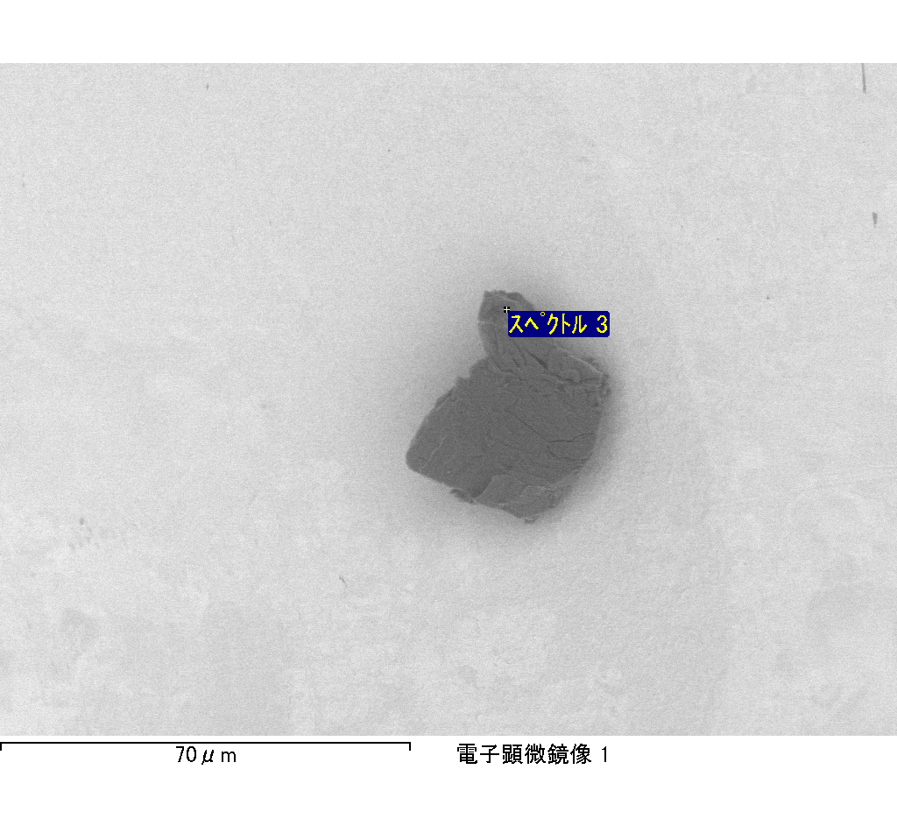

ｽﾍﾟｸﾄﾙﾗﾍﾞﾙ: ｽﾍﾟｸﾄﾙ 3

ﾗｲﾌﾞﾀｲﾑ 120.0 s

収集ｼﾞｵﾒﾄﾘ[度] :

試料傾斜角 = 0.0

方位角 = 0.0

ｴﾚﾍﾞｰｼｮﾝ = 30.0

加速電圧 = 10.00 kV

ｽﾍﾟｸﾄﾙ全ｶｳﾝﾄ数 = 178824

|  |  |  |  |
| --- | --- | --- | --- |
| ｻﾝﾌﾟﾙﾃﾞｰﾀ : | ｴﾈﾙｷﾞｰ[eV] | 分解能[eV] | ｶｳﾝﾄ数 |
| ｽﾄﾛｰﾌﾞ : | 3.8 | 51.82 | 1198683 |
|  |  |  |  |

定量最適化がおこなわれていません

ｽﾍﾟｸﾄﾙﾗﾍﾞﾙ: ｽﾍﾟｸﾄﾙ 4

ﾗｲﾌﾞﾀｲﾑ 120.0 s

収集ｼﾞｵﾒﾄﾘ[度] :

試料傾斜角 = 0.0

方位角 = 0.0

ｴﾚﾍﾞｰｼｮﾝ = 30.0

加速電圧 = 10.00 kV

ｽﾍﾟｸﾄﾙ全ｶｳﾝﾄ数 = 170610

|  |  |  |  |
| --- | --- | --- | --- |
| ｻﾝﾌﾟﾙﾃﾞｰﾀ : | ｴﾈﾙｷﾞｰ[eV] | 分解能[eV] | ｶｳﾝﾄ数 |
| ｽﾄﾛｰﾌﾞ : | 3.8 | 51.81 | 1197700 |
|  |  |  |  |

定量最適化がおこなわれていません

ｽﾍﾟｸﾄﾙ処理 :

省略されたﾋﾟｰｸはありません

処理ｵﾌﾟｼｮﾝ : 酸素 ｽﾄｲｷｵﾒﾄﾘ (ﾉｰﾏﾗｲｽﾞ)

繰り返し回数 = 2

ｽﾀﾝﾀﾞｰﾄﾞ :

Na Albite 1999/06/01

Mg MgO 1999/06/01

Al Al2O3 1999/06/01

Si SiO2 1999/06/01

P GaP 1999/06/01

S FeS2 1999/06/01

K MAD-10 Feldspar 1999/06/01

Ca Wollastonite 1999/06/01

Cr Cr 1999/06/01

Mn Mn 1999/06/01

Fe Fe 1999/06/01

Ni Ni 1999/06/01

|  |  |  |  |  |  |
| --- | --- | --- | --- | --- | --- |
| 元素 | 質量濃度 | 原子数 | 化合物 | 化学式 |  |
|  | [%] | 濃度[%] | 濃度[%] |  |  |
| Na K | 0.35 | 0.21 | 0.48 | Na2O |  |
| Mg K | -69.64 | -39.66 | -115.46 | MgO |  |
| Al K | -0.89 | -0.46 | -1.68 | Al2O3 |  |
| Si K | -65.87 | -32.48 | -140.92 | SiO2 |  |
| P K | 105.48 | 47.15 | 241.69 | P2O5 |  |
| S K | 89.78 | 38.77 | 224.18 | SO3 |  |
| K K | 1.91 | 0.68 | 2.30 | K2O |  |
| Ca K | 0.83 | 0.29 | 1.16 | CaO |  |
| Cr K | -4.80 | -1.28 | -7.02 | Cr2O3 |  |
| Mn K | -0.36 | -0.09 | -0.47 | MnO |  |
| Fe K | -111.32 | -27.60 | -143.22 | FeO |  |
| Ni K | 30.61 | 7.22 | 38.96 | NiO |  |
| O | 123.91 | 107.24 |  |  |  |
| ﾄｰﾀﾙ | 100.00 |  |  |  |  |

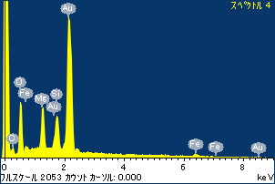

ﾌﾟﾛｼﾞｪｸﾄ : 20110808 Au08_RB-QD04

ｵｰﾅｰ : Administrator

領域 分析領域 3

